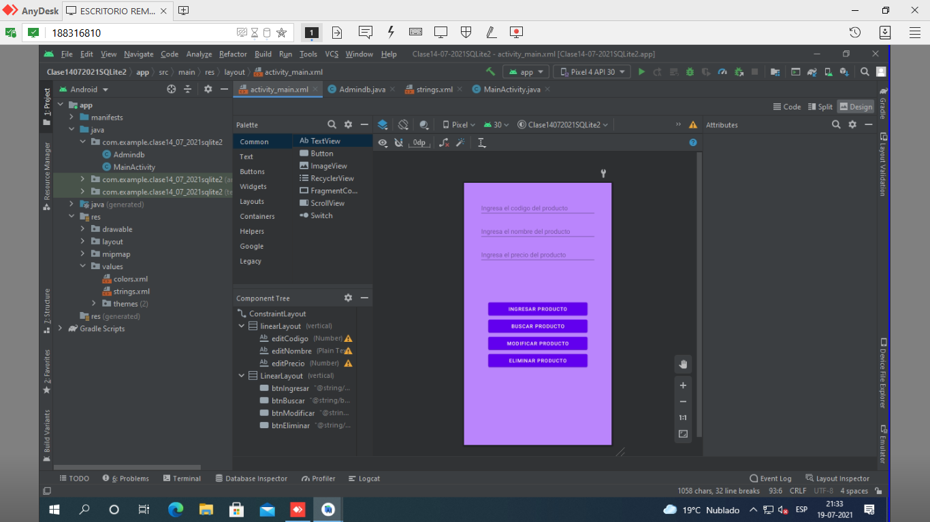
//CODIGO MODIFICAR PRODUCTO
public void modificarProducto(View view){

Admindb admin = new Admindb(this, "Productos", null, 1);
SQLiteDatabase base = admin.getWritableDatabase();

String codigo = editCodigo.getText().toString();
String nombre = editNombre.getText().toString();
String precio = editPrecio.getText().toString();

if(!codigo.isEmpty() && !nombre.isEmpty() && !precio.isEmpty()){

ContentValues modificar = new ContentValues();
modificar.put("codigo", codigo);
modificar.put("nombre", nombre);
modificar.put("precio", precio);

base.update("producto",modificar,"codigo = "+ codigo, null);

base.close();

editCodigo.setText(null);
editNombre.setText(null);
editPrecio.setText(null);

Toast.makeText(this, "Registro modificado exitosamente", Toast.LENGTH_LONG).show();

}
else{
Toast.makeText(this, "Debe completar todos los campos", Toast.LENGTH_LONG).show();
}

}

//CODIGO ELIMINAR PRODUCTO
public void eliminarProducto(View view){

Admindb admindb= new Admindb(this, "Productos", null, 1);
SQLiteDatabase base = admindb.getWritableDatabase();

String codigo = editCodigo.getText().toString();

if(!codigo.isEmpty()){

base.delete("producto", "codigo =" + codigo, null);
base.close();

editCodigo.setText(null);
editNombre.setText(null);
editPrecio.setText(null);

Toast.makeText(this, "Registro eliminado exitosamente", Toast.LENGTH_LONG).show();

}
else{
Toast.makeText(this, "Debe ingresar el codigo del producto", Toast.LENGTH_LONG).show();
}
}

//AVANCE DEL OTRO EJERCICIO
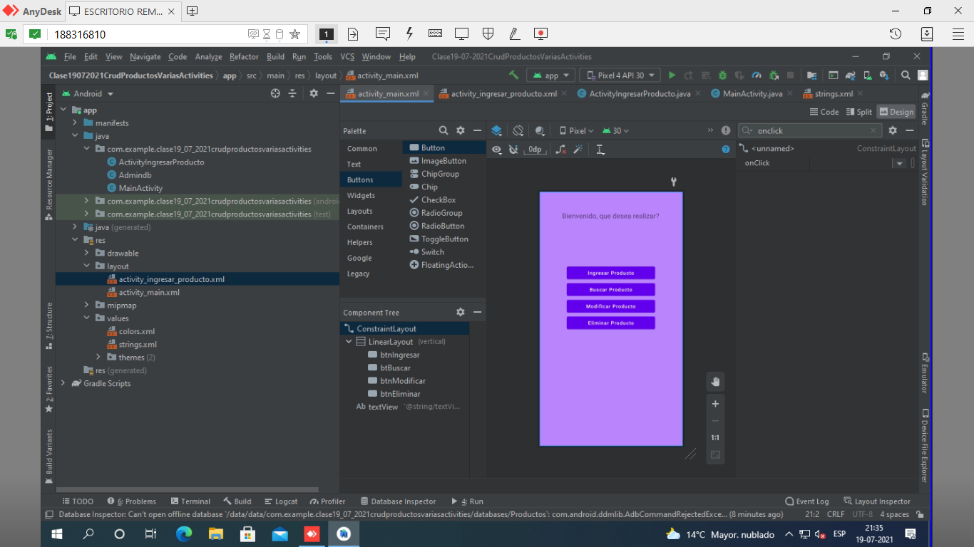
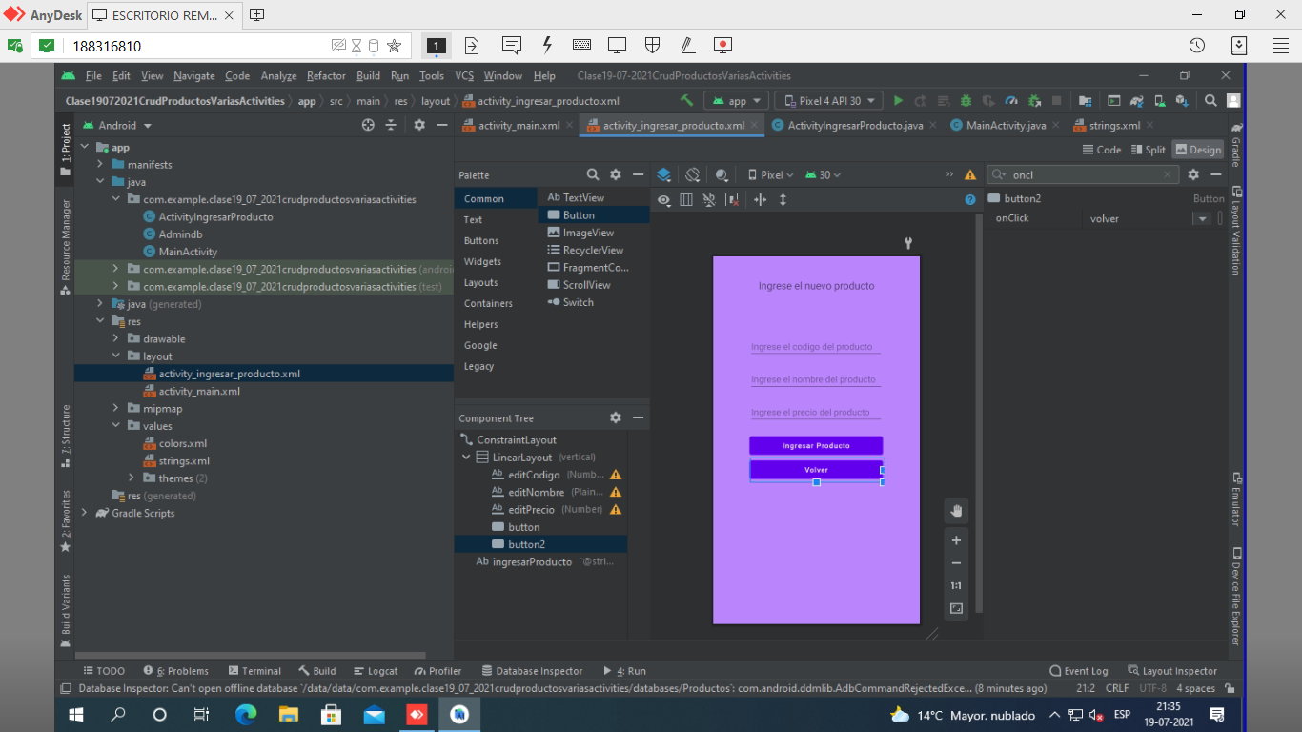

//CODIGO
package com.example.clase19_07_2021crudproductosvariasactivities;

import androidx.appcompat.app.AppCompatActivity;

import android.content.ContentValues;
import android.content.Intent;
import android.database.sqlite.SQLiteDatabase;
import android.os.Bundle;
import android.view.View;
import android.widget.EditText;
import android.widget.Toast;

public class ActivityIngresarProducto extends AppCompatActivity {

private EditText editCodigo, editNombre, editPrecio;

@Override
protected void onCreate(Bundle savedInstanceState) {
super.onCreate(savedInstanceState);
setContentView(R.layout.activity_ingresar_producto);

editCodigo = findViewById(R.id.editCodigo);
editNombre = findViewById(R.id.editNombre);
editPrecio = findViewById(R.id.editPrecio);
}

public void ingresarProducto(View view){

Admindb admin = new Admindb(this, "Productos", null, 1);
SQLiteDatabase base = admin.getWritableDatabase();

String codigo = editCodigo.getText().toString();
String nombre = editNombre.getText().toString();
String precio = editPrecio.getText().toString();

if(!codigo.isEmpty() && !nombre.isEmpty() && !precio.isEmpty()){

ContentValues values = new ContentValues();
values.put("codigo", codigo);
values.put("nombre", nombre);
values.put("precio", precio);

base.insert("producto", null, values);

base.close();

editCodigo.setText(null);
editNombre.setText(null);
editPrecio.setText(null);

Toast.makeText(this, "Registro ingresadoo correctamente", Toast.LENGTH_LONG).show();

}
else{
Toast.makeText(this, "Debe ingresar todos los campos", Toast.LENGTH_LONG).show();
}

}

public void volver(View view){
Intent intent = new Intent(this, MainActivity.class);
startActivity(intent);
}
}

package com.example.clase19_07_2021crudproductosvariasactivities;

import androidx.appcompat.app.AppCompatActivity;

import android.content.Intent;
import android.os.Bundle;
import android.view.View;

public class MainActivity extends AppCompatActivity {

@Override
protected void onCreate(Bundle savedInstanceState) {
super.onCreate(savedInstanceState);
setContentView(R.layout.activity_main);
}

public void ingresarProducto(View view){
Intent intent = new Intent(this, ActivityIngresarProducto.class);
startActivity(intent);
}
}

